第十八章 电功率
第1节 电能 电功


1．电能在国际单位制中的主单位是焦耳(J)，在生活中的常用单位是千瓦时(kW·h)．
2．某段时间电能表上先后两次示数之差，就是被测电路在这段时间内消耗的电能．即W＝n₂－n₁(n₂代表使用后的读数，n₁代表使用前的读数)．
3．电功的计算：W＝UIt.

1．注意电能表的示数的最后一位为小数位，某用户家中用电器一段时间内消耗的电能为两次计数之差．
2．电动机电路不是纯电阻电路，不能利用公式W＝I²Rt、W＝t计算电功大小，而W＝UIt才是普遍使用的公式．
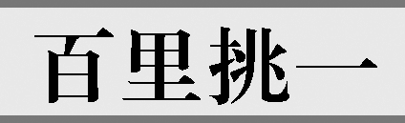
小莉观察家里的电能表，看到表盘上标有“3 000 revs/(kW·h)”的字样，晚上正常用电时，她发现每分钟表盘转10转，那么她家用电4 h将消耗 kW·h，合 J.
【提示】 本题考查电能表使用及电功的单位换算．表盘转过1转耗电 kW·h，则每分钟耗电 kW·h，4小时将消耗 kW·h×60×4＝0.8 kW·h＝0.8×3.6×10⁶ J＝2.88×10⁶ J.
【答案】 0.8 2.88×10⁶
【方法归纳】 利用电能表转盘转动的圈数和电能表铭牌计算电路消耗的电能．设电能表铭牌标有m r/kW·h，转盘转动了n圈，则W＝ kW·h(或W＝×3.6×10⁶ J).

知识点1 电能
1．手电筒工作时，电流通过灯泡，电能转化为________能和________能；电炉通电发热时，________能转化为________能；电风扇工作时，电能转化为________能和________能．
2．电能单位：____________________．换算关系：1 kW·h＝__________J.
知识点2 电能表和电能的计量
3．如图所示，是一款普通的机械式电能表，请你观察、讨论电能表上的符号及数据的意义，完成下表．
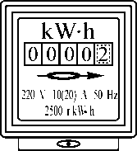
参数 | 意义
kW·h | ________________________________________________________________________
220 V | __________为220 V
10 A | __________为10 A
(20 A) | __________为20 A
50 Hz | 我国公共电力网的频率为50 Hz
2 500 r/kW·h | ________________________________________________________________________  ________________________________________________________________________
4．电能表表盘上示数的最后一位数字的背景与其他的数字不同，表盘最后一位是________位．如图所示，为李浩家九月份电能表的示数，则九月初的读数为__________，九月末读数__________，九月份李浩家共用了________kW·h的电能，合__________J.
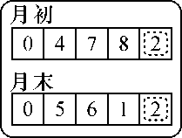
知识点3 电功
5. 电流做功的过程实际上是电能转化为________能的过程，电流做了多少功，就有多少电能转化为________能．

1．安装在家庭电路中的电能表，测量的是( )
A．电能 B．电压 C．电阻 D．电流
2．如图所示的几种用电器工作时，以电能转化成内能为应用目的的是( )
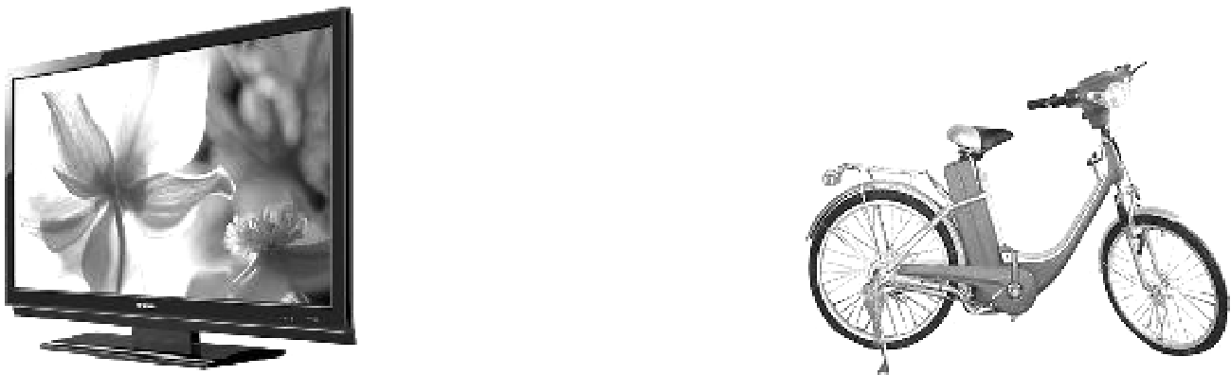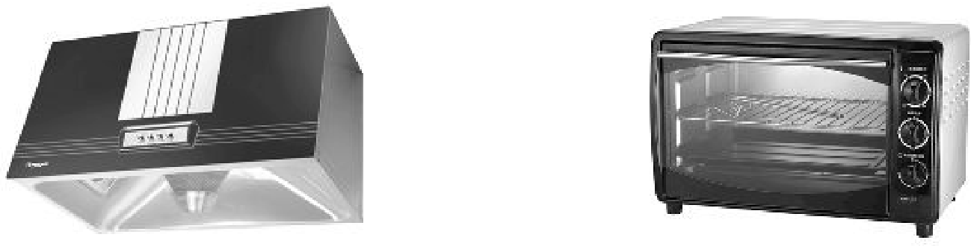
A．电视机 B．电动自行车 C．抽油烟机 D．电烤箱
3．电能表的表盘如图所示，关于电能表下列说法正确的是( )
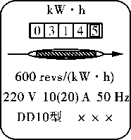
A．“50 Hz”是说这个电能表在50赫的交流电路中使用
B．“10(20)A”是说这个电能表的标定电流是20安
C．“10(20)A”是说这个电能表的额定最大电流是10安
D．“600 revs/(kW·h) ”是表示电能表上的转盘转过1转消耗的电能是600千瓦
4．小亮家中电能表在月初时的示数是，在月底时示数为，这个月他家用的电能应是( )
A．100 kW·h B．100 J
C．10 kW·h D．10 J
5．如图所示，R₁∶R₂＝2∶3，则通过R₁和R₂的电流之比为________，相同时间内电流通过R₁和R₂做的功之比为________．
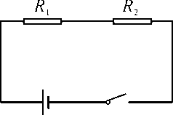
6．小明家电能表上个月底的示数为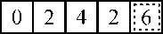，这个月底的示数如图所示，可知他家本月用电______kW·h，表盘转了________圈．
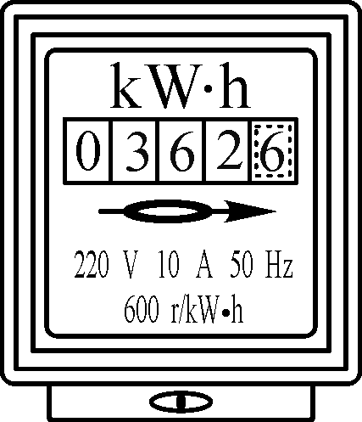

7．下列情况中，不属于电流做功的是( )
A．电风扇转动 B．发电机发电 C．空调制热 D．电脑处理数据信息
8．如图所示，理发师给王丽吹头发的过程中，电流通过电吹风做了10⁴ J的功，那么在这段时间内( )

A．有10⁴ J的电能转化为热能
B．有10⁴ J的电能转化为机械能
C．有10⁴ J的电能转化为机械能和热能
D．电吹风消耗的电能小于10⁴ J
9．甲、乙两个用电器并联后接在某一电源上，在相等的时间内，电流通过甲所做的功比乙的大，则( )
A．甲通过的电流比乙的大
B．甲两端的电压比乙的高
C．甲的电阻比乙的大
D．乙消耗的电能比甲的多
10．4G集3G与WLAN于一体，能够传输高质量视频图像，它的图像传输质量与清晰度与电视不相上下，功能要比3G更先进，频带利用率更高，速度更快．以下为某4G手机的主要参数：
手机类型 | 主屏参数 | 电池规格 | 摄像头  像素 | 通话时  电流
4G手机  智能手机  拍照手机 | 4.0英寸  480×800  像素 | 3.7 V  800 mA·h  锂电池 | 500万  像素 | 400 mA
该手机通话5 min，消耗的电能是( )
A．17 316 J B．1 300 J C．444 J D．400 J
11．如图所示是小辉自制的一个柠檬电池，当他把一只阻值为4 Ω的小灯泡接入电路中时，测得通过小灯泡的电流为0.2 A，则柠檬两端的电压为________V，电能是由柠檬的________能转化而来的．
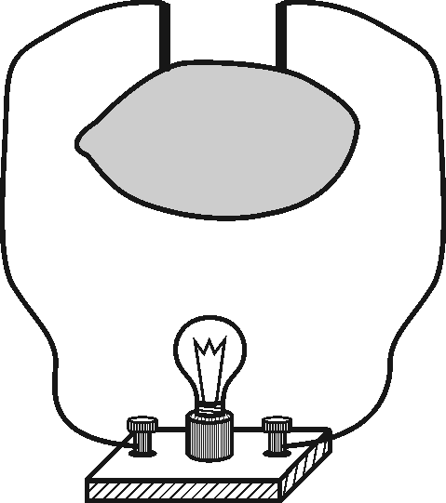
12．王明家的电子电能表上标有“220 V 10(20)A”和“2 500 imp/(kW·h)”(表示电能表的脉冲指示灯每闪烁2 500次，电路消耗1 kW·h的电能)的字样，他记下在10 min内这个电能表的脉冲指示灯闪烁了250次，则他家里正在使用的用电器消耗的电能为________kW·h，合________J.
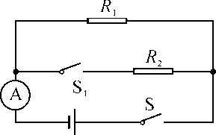
13．(泰安中考)如图所示的电路中，电源电压保持不变．只闭合开关S，电流表的示数为0.1 A；再闭合开关S₁，电流表的示数为0.5 A．那么闭合S、S₁后，在相同的时间内，电流通过电阻R₁、R₂所做电功之比________．
动手动脑
14．在“探究影响电流做功多少的因素”活动中：
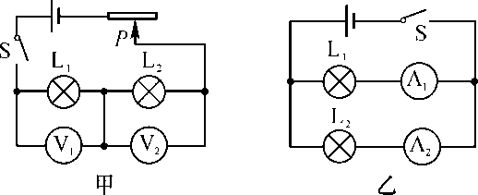
(1)根据____________________，我们可以比较相同时间内电流做功的多少．
(2)同学们设计了甲、乙两个电路，图甲电路是为研究电流做功与________的关系．实验发现，在相同时间情况下，如果________相等，则________较大的电灯中电流做的功比较多．
(3)经过讨论，认为图乙电路存在一个缺陷，请你说说问题可能在哪里．
______________________________________________________________.

参考答案
课前预习
1．光 内 电 内 机械 内 2.千瓦时(kW·h)、焦耳(J) 3.6×10⁶ 3.电能表的示数单位是kW·h 工作电压 标定电流 额定最大电流 表示用电器每消耗1 kW·h的电能，电能表的转盘转过2 500圈 4.小数 478.2 kW·h 561.2 kW·h 83 2.988×10⁸ 5.其他形式 其他形式
当堂训练
1．A 2.D 3.A 4.C 5.1∶1 2∶3 6.120 72 000
课后作业
7．B 8.C 9.A 10.C 11.0.8 化学 12.0.1 3.6×10⁵ 13.1∶4 14.(1)灯泡的亮度 (2)电压 电流 电压 (3)干路上缺少滑动变阻器，无法进行多次测量

